Консультация для родителей второй младшей группы
«Математика для малышей»
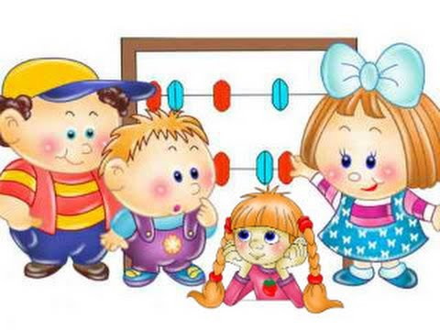
Начиная со 2 младшей группы, проводится занятия по формированию элементарных математических представлений (1раз в неделю, по 15 минут). Работу с детьми начинают с заданий на подбор и объединение предметов в группы по общему признаку (выбери все красные кубики или покажи синий кирпичик). Малышей не учат считать, но проводят разнообразные действия с предметами, создают условия для формирования понятия о натуральном числе.
Большое внимание в младшей группе уделяется упражнениям на сравнение предметов по длине, высоте, широте. Малыши получают начальное представление о величинах и их свойствах, их начинают знакомить с геометрическими фигурами (круг, квадрат, треугольник), узнавать эти фигуры, не смотря на различия в их окраске и размерах. Все эти сведения дети получают в процессе игры. В каждой группе есть строительный материал, при помощи которого дети знакомятся с шаром, кубом. Для развития навыков обследования формы и накопления соответствующих представлений организуют игры для детей с досками, в вырезы которых вставляются модели плоских фигур. Существенное значение придается обучению малышей приемам обследования фигур (путем наложения и приложения).
Во второй младшей группе детей учат ориентироваться в пространственных направлениях (на, над, под…), а также во времени, правильно употреблять слова частей суток (утро, день, вечер, ночь). Чтобы дети прочно усвоили полученные знания, необходимо обеспечить неоднократное повторение однотипных упражнений, меняя наглядный материал. На одном занятии дается не более 3 - 4 разных заданий. Каждое, из которых повторяется не более 2 – 3 раз. Воспитатель во время занятий следит за состоянием детей, так как утомление может привести к потере интереса к занятию. Обучение детей младшей группы носит наглядно-действенный характер. Новые знания ребёнок усваивает на основе непосредственного восприятия, когда следит за действиями педагога, слушает его пояснения и указания и сам действует с дидактическим материалом. Занятия проводятся в игровой форме, с использованием сюрпризных моментов, это заинтересовывает и активизирует детей. Большое значение придаётся работе детей с дидактическим материалом. Дети уже способны выполнять довольно сложные действия в определенной последовательности. При этом формируется логическое мышление. А при решении логических задач расширяется словарный запас, облегчается общение со сверстниками, позволяющее научиться высказывать и обосновывать свои суждения. Повышает наблюдательность и внимание.
С первых занятий у детей младшей группы начинают формировать навыки к учебной деятельности: дети занимают своё место, сидят смирно и встают только по предложению воспитателя; ребенок должен научиться слушать указания и пояснения педагога, воспринимать показываемое и делать то, что ему предлагают, отвечать на вопросы. На занятиях и в повседневной жизни широко используется дидактические игры и игровые упражнения. Организуя игры вне занятий, мы закрепляем, углубляем и расширяем математические представления детей. В ряде случаев игры несут основную учебную нагрузку, например в работе по развитию ориентировки в пространстве. С детьми, пропустившими более одного занятия, занимаются индивидуально. Особое внимание уделяется индивидуальным занятиям с теми детьми, которые в силу особенностей развития не могут усваивать новые знания наравне со всеми. Математические игры: «Разложи по цвету», «Геометрическое лото», «Найди отличия», «Найди пару», «Сосчитай и назови», «Что вокруг», «Прятки», «Что лишнее», «Продолжи узор», «Лабиринт». Различные виды мозаики, различные виды строительного материала, счетные палочки, «Большой, маленький», «Сложи по порядку», «Сделай также», «Чего не стало», «Легкий счет».
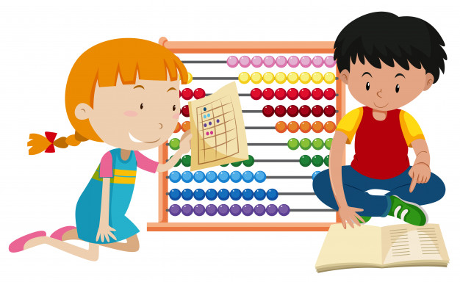
С уважением Галина Васильевна,
воспитатель II младшей группы
март 2020г.

